第十章 浮 力
目录：
核心知识归纳
考点题型分类

核心知识归纳
知识点一 认识浮力
1．定义：浸在① _液体_ 或② _气体_中的物体受到向③ 上_托的力，这个力叫浮力。
2．方向：总是 __竖直向上__的。
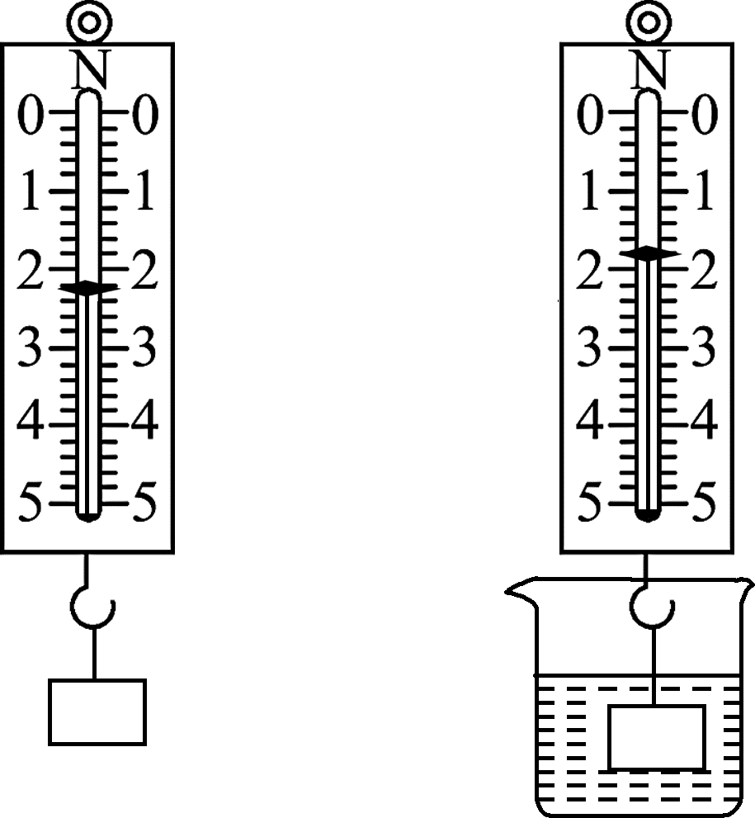
3．浮力施力物体： __液体_ 或气体。
4．称重法测浮力
(1)用弹簧测力计测物体所受的重力G；
(2)将物体悬挂于弹簧测力计下，
读出浸在液体中时测力计的示数F；
(3)物体受到的浮力为F_{浮}＝① _ G－F。
如图中物体受到的浮力为② __0.4N___。
5．浮力产生的原因
浸没在液体中的物体其上、下表面受到液体对它的① _压力___
不同，即F_{浮}＝② _ F₂－F₁ _。
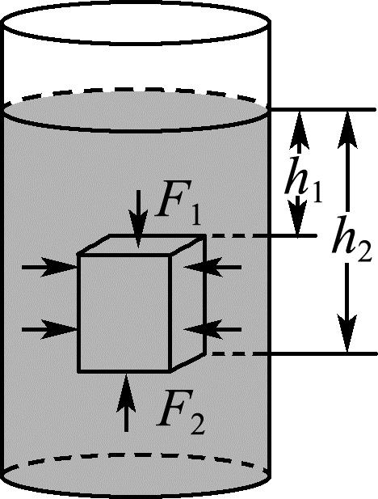

知识点二 阿基米德原理
1．内容：浸在液体中的物体受到① _向上__的浮力，浮力的大小等于② _它排开的液体所受的重力__。
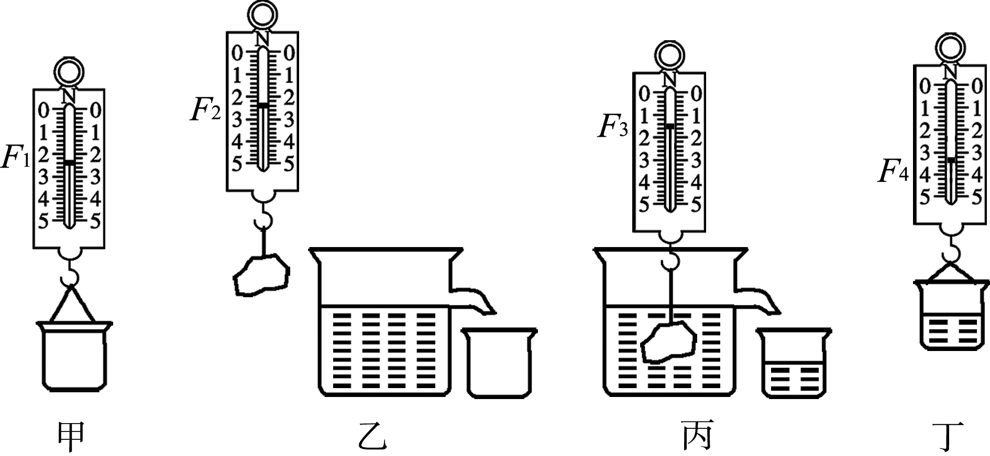
2．公式：F_{浮}＝ G_{排}＝m_{排}g＝ρ_{液}gV_{排}__。
3．适用性：阿基米德原理适用于① __液体__ 和② __气体___ 。
4．影响浮力大小的因素：跟液体的① 密度__ 和② __排开液体的体积___有关，浮力的大小与物体的体积、形状、质量、密度及物体浸没在液体的深度等因素③ 无关_ 。

知识点三 物体的浮沉条件及应用
1．物体的浮沉条件
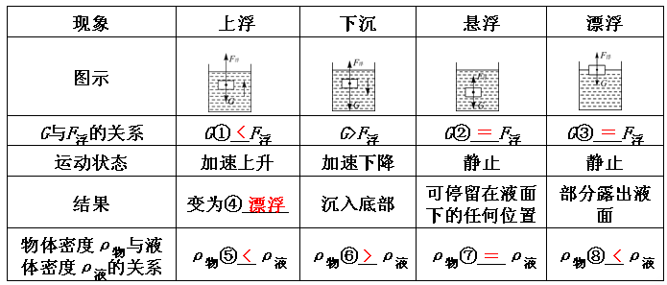
2.应用
(1)轮船：通过① _增大排开液体的体积___的办法增大可利用的浮力。
(2)潜水艇：靠改变② _自身重力__的方法来实现上浮或下沉。
(3)气球和飞艇：充的是密度③__小于_ 空气的气体。

考点题型分类
考点一 认识浮力
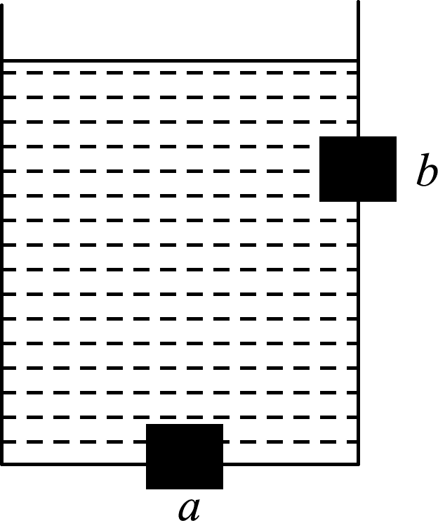
例1 如图所示容器中，底部和侧壁分别有木塞a和b，且a、 b在水中的体积相等，则( )
A．a受到的浮力大
B．a、b受到的浮力相等
C．只有a塞受到的浮力为零
D．a、b塞受到的浮力均为零
【思路点拨】
浮力产生的实质是液体对物体上下表面的 压力不同，上下表面的压力差即为浮力。
【自主解答】 C
【解题技巧】
记住并理解浮力产生的原因，是解决此类题的关键。

注意：浸入液体中的物体不一定受到浮力的作用
浮力产生的原因是物体放入液体中时，上下表面存在压力差，且下表面受到压力大于上表面受到的压力。当物体上下表面没有压力差时，如沉在水底的长方体物块，仅其上表面受到水向下的压力，其下表面没有受到水的压力，所以此时物块没有受到浮力。

变式训练：
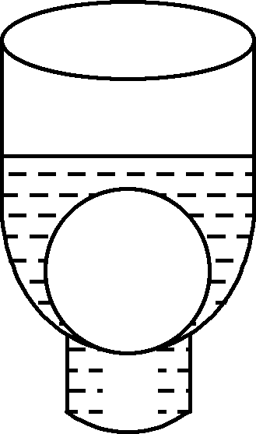
1、如图所示，把一只乒乓球放在瓶内(瓶颈的截面直径略小于乒乓球的直径)，从上面倒入水，观察到有水从乒乓球与瓶颈之间的缝隙中流出，但乒乓球并不上浮。对乒乓球受力分析正确的是( D )
A．重力、浮力、压力
B．浮力、压力、支持力
C．重力、支持力、浮力
D．重力、压力、支持力
2．如图所示，某物块浸没在水中时，下表面受到水的压力为2.3 N，上表面受到水的压力为1.5 N，则该物块受到水的浮力为 __0.8_N，方向为 _竖直向上___。
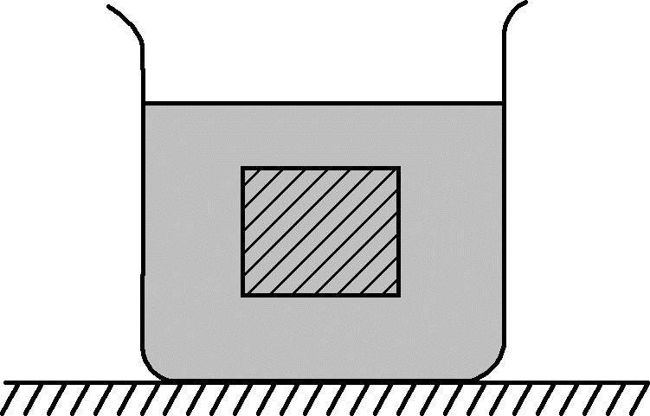

考点二 阿基米德原理
命题角度❶ 探究浮力大小的实验
例2 在“探究影响浮力大小因素”的实验中，一组同学提出了4种猜想。
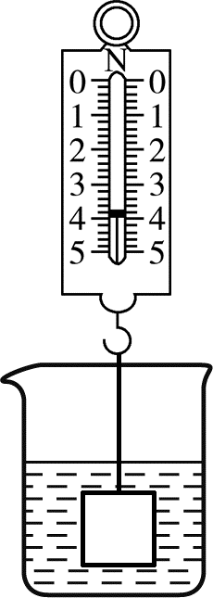
小华：浮力大小与液体密度有关；
小红：浮力大小与物体浸入液体的体积有关；
冬冬：浮力大小与物体所受的重力有关；
玲玲：浮力大小与物体的形状有关。
他们找来了体积相同的A、B两块实心金属块，
弹簧测力计， 一杯水，一杯盐水，细绳等仪器。按照
图中所示规范地完 成了实验，记录了如表所示的实
验数据。
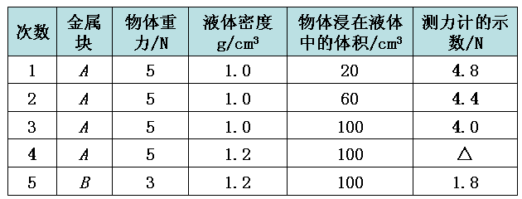
观察表中数据，回答下列问题：
(1)根据表格中实验数据，可知A物体浸在液体中的体积60 cm³时，物体A所受浮力大小为_____N；表格中标有“△”的位置的数据应该是_____ 。
(2)通过分析比较第_____次实验数据，能够说明小华同学的猜想是正确的；分析比较第_____次实验数据，能够说明小红同学的猜想是正确的。
(3)为了验证冬冬同学的猜想，他们选择了第 次实验数据，他们发现浮力大小与物体所受的重力 (选填“无关”或“有关”)。
(4)要验证玲玲的猜想，同学们又找来了一块橡皮泥，他们把橡皮泥捏成不同形状，先后放入水中，发现有的漂浮在水面上，有的下沉。他们由此得出结论：浮力的大小与物体的形状有关。请指出他们实验方法的错误之处：
。
【思路点拨】
(1)根据称量法求出浮力的大小；根据F_{浮}＝ρ_{液}gV排求出浮力大小，再由F_{浮}＝G－F示求出测力计示数。
(2)(3)根据表格中的数据，利用控制变量法分析。
(4)探究浮力大小与物体的形状的关系要控制液体密度、排开液体的体积不变。
【自主解答】
(1)0.6 3.8 (2)3、4 1、2、3 (3)4、5 无关 (4)没有控制橡皮泥浸入液体的体积相同

命题角度❷ 阿基米德原理的应用
例3如图甲所示，在底面积为10^{－2} m²的容器中有一重物，现利用弹簧测力计将其拉出水面，弹簧测力计的示数F随时间变化的图像如图乙所示，根据图像信息，计算：
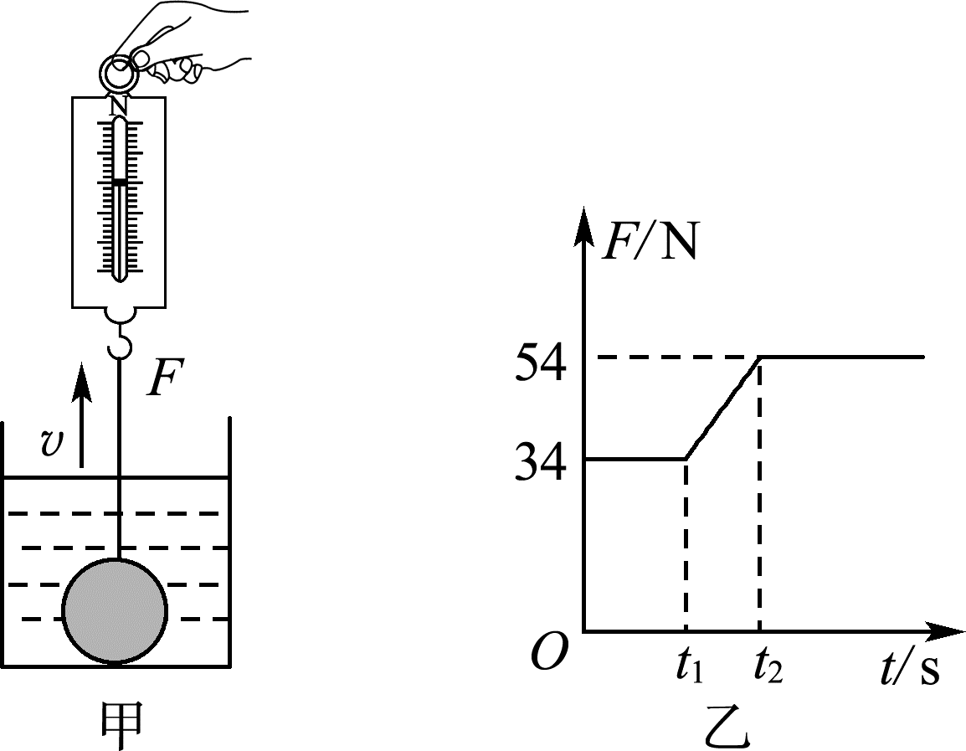
(1)物体被拉出水面之前受到的浮力；
(2)物体的密度；(g取10 N/kg)
(3)物体被拉出水面，由于水面降低，容器底受到水的压强减小了多少帕。
【思路点拨】
(1)从图像中读出物体的重力和物体完全浸没在水中时的弹簧测力计示数，二者之差即为浮力。
(2)物体浸没在水中，则物体的体积等于排开水的体积，根据F_{浮}＝G_{排}＝ρ_{液}gV_{排}可求物体的体积，根据G＝mg可求物体的质量，利用ρ＝ 计算密度。
(3)求出物体被拉出水面时水面降低的高度，利用p＝ρgh计算容器底受到的水的压强的减小值。
【自主解答】
解：
(1)由图乙可知，t₂时刻，物体被完全拉出水面，则重力等于拉力，即G＝F_{拉}＝54 N，0～t₁时刻，物体完全浸没在水中，弹簧测力计的示数F示＝34 N，
所以，物体被拉出水面之前受到的浮力： F_{浮}＝G－F_{示}＝54 N－34 N＝20 N。
(2)物体浸没在水中，根据F_{浮}＝ρ_{液}gV_{排}可得，物体的体积：

物体的质量：

物体的密度：

(3)根据V＝Sh可得水面降低的高度：

容器底受到水的压强减小量：
Δp＝ρ_{水}gΔh＝1.0×10³ kg/m³×10 N/kg×0.2 m＝2×10³ Pa。
答：(1)物体被拉出水面之前受到的浮力为20 N；
(2)物体的密度为2.7×10³ kg/m³；
(3)容器底受到水的压强减小了2×10³ Pa。

注意：排开液体的体积不一定等于物体的体积
在利用阿基米德原理F_{浮}＝ρ_{液}gV_{排}进行相关计算时，要正确判断物体排开液体的体积。当物体完全浸没时，物体排开液体的体积等于物体的体积；当物体没有浸没时，排开物体的体积小于物体体积。

变式训练：
3．小美用手把一个重为0.4 N，体积是2.7×10^{－5} m³的玩具球完全浸没到水中，玩具球受到的浮力是 __0.27_N，放手后玩具球将 __下沉_(选填“上浮”“下沉”或“悬浮”)。(g取10 N/kg，ρ水＝1.0×10³ kg/m³ )
4．如图所示，用改进后的实验装置探究“浮力大小与哪些因素有关”，将盛有适量水的烧杯放置在升降台上，使升降台逐渐上升。
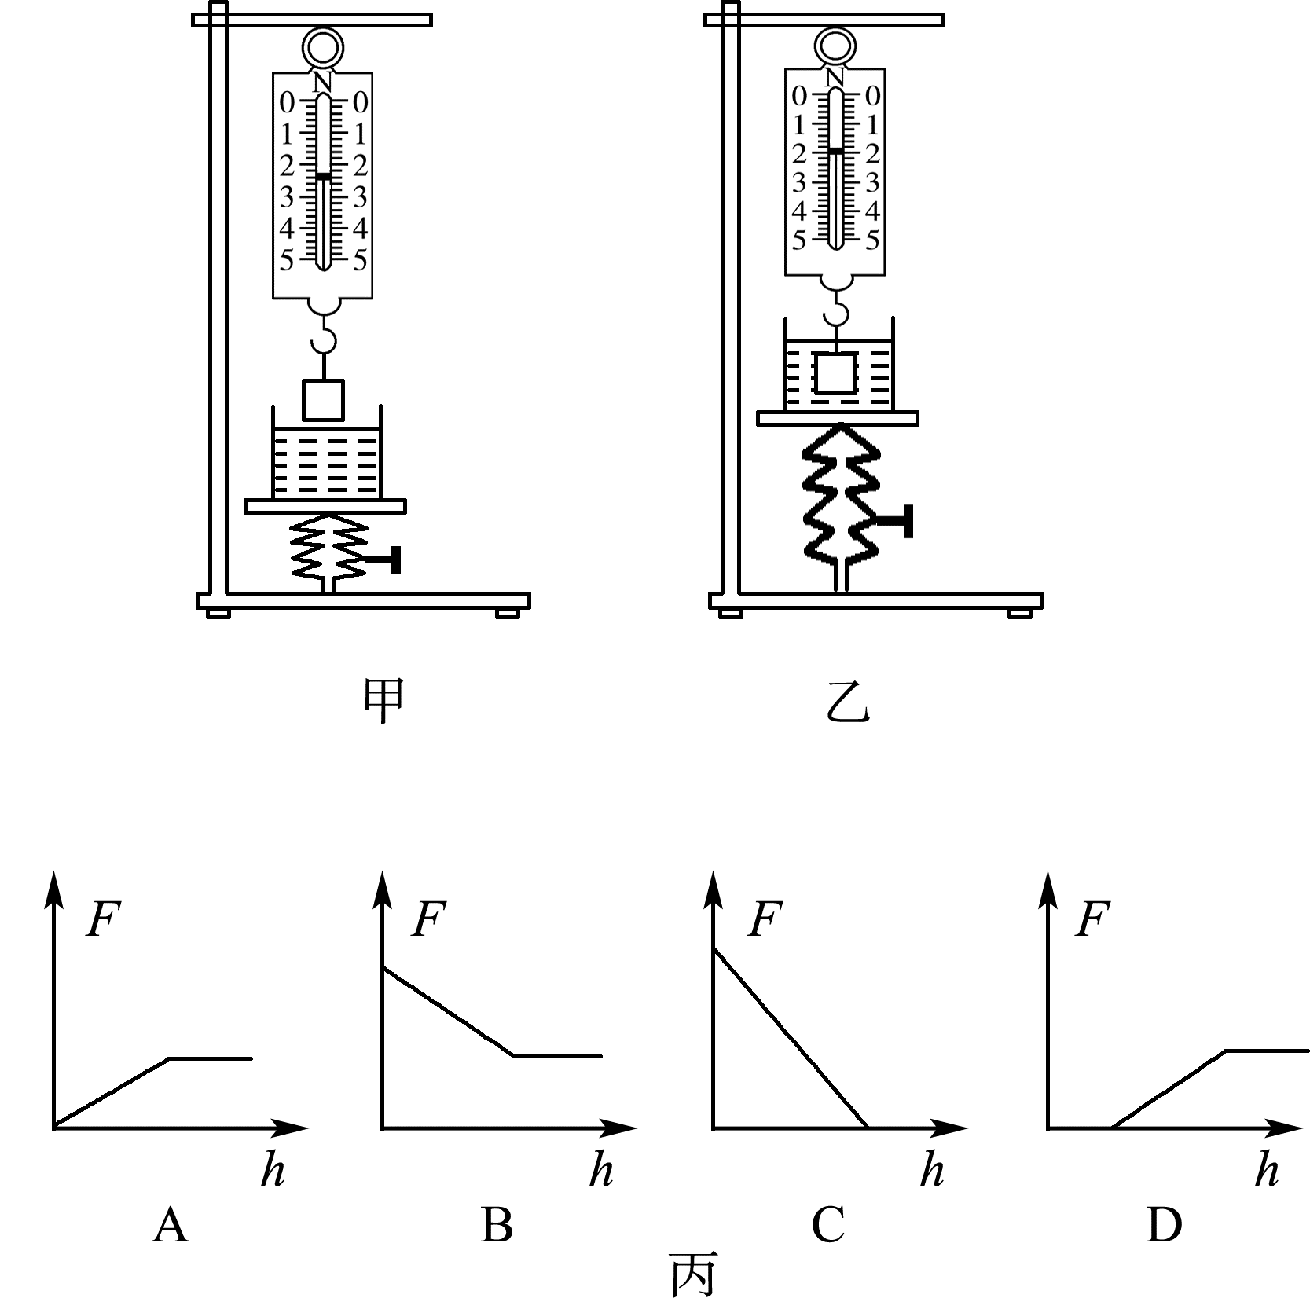
(1)物体完全浸没在水中时，所受的浮力大小为 __0.4__N。
(2)下列图丙中能正确反映从水面刚好接触物体下表面开始到图乙所示位置时，弹簧测力计示数F与升降台高度h关系的图像是 __B。
考点三 物体的浮沉条件及其应用
例4未煮过的汤圆沉在水底，煮熟后漂浮在水面上，则此时汤圆( )
A．受到的浮力等于重力，排开水的体积比未煮过的小
B．受到的浮力大于重力，排开水的体积比未煮过的小
C．受到的浮力大于重力，排开水的体积比未煮过的大
D．受到的浮力等于重力，排开水的体积比未煮过的大
【思路点拨】
根据物体浮沉的条件，判断浮力和重力的关系。根据F_{浮}＝ρ_{液}gV_{排}判断排开水的体积。
【自主解答】 D
【解题技巧】
(1)判断物体的浮沉情况，不能只根据物重或物体的密度，要比较物重和浮力的关系或物体密度和液体密度之间的关系。
(2)悬浮和漂浮是一种平衡状态，浮力的大小都等于重力，上浮与下沉是一种非平衡状态。

变式训练：
5．有甲、乙两个溢水杯，甲溢水杯盛满酒精，乙溢水杯盛满某种液体。将一不吸水的小球轻轻放入甲溢水杯中，小球下沉到杯底，溢出酒精的质量为40 g；将小球从甲溢水杯中取出擦干，轻轻放入乙溢水杯中，小球漂浮且有 的体积露出液面，溢出液体的质量是50 g，已知ρ酒精＝0.8×10³ kg/m³，下列计算正确的是( B )
①小球的质量为40 g
②小球的体积是50 cm3
③液体的密度是1.1×103 kg/m3
④小球的密度是0.9×103 kg/m3
A．只有①②正确 B．只有②③正确
C．只有②④正确 D．只有①③正确

